Основные упражнения в игре «Резиночка»
«Березка»
Исходное положение: стоя к резиночке боком.
Перепрыгиваем сначала через одну половинку резиночки, а затем через вторую таким образом, чтобы резинка оставалась между ногами. Повотряем это действие столько раз, сколько лет прыгающему игроку. Выпрыгиваем за резиночку.
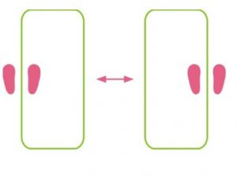

«Пешеходы»
Исходное положение: лицом к резиночке.
Прыгаем на резиночку таким образом, чтобы
прижать каждую половинку к земле ногой,
затем меняем ноги.

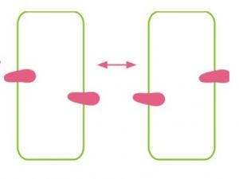
«Ступеньки».
Исходное положение: лицом к резиночке.
Прыгаем на ближнюю половину резиночки так, чтобы одна нога была под ней, а другая прижимала её к земле. Перепрыгиваем на вторую половину резинки, меняя положение ног. Выпрыгиваем из резиночки и повторяем упражнение в обратную сторону.

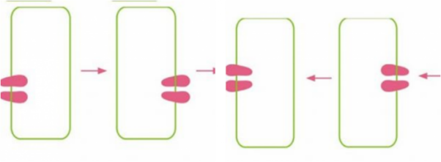
«Бантик»
Исходное положение: лицом к резиночке.
Прыгаем на ближнюю половину резиночки
так, чтобы одна нога была под ней, а другая
прижимала ее к земле. Не отпуская резиноч
ку, прыгаем на вторую половину, располагая ноги симметрично. Выпрыгиваем за пределы резинки.
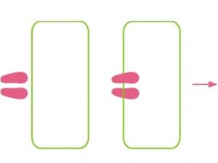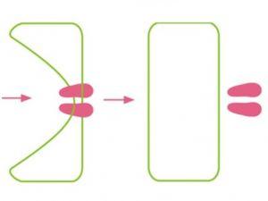

«Платочек»
Исходное положение: лицом к резиночке.
Прыгаем на дальнюю половинку резинки,
прижимая ее двумя ногами к земле. Ближняя половина резинки при этом должна зацепиться за ноги. Выпрыгиваем за пределы резиночки. В другом варианте необходимо не напрыгнуть, а перепрыгнуть через дальнюю половину резиночки.
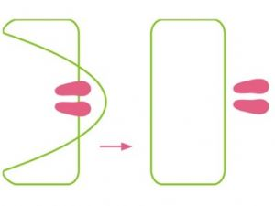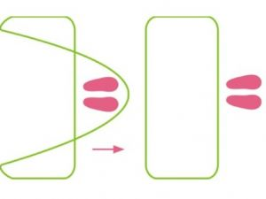
Конфетка»
Исходное положение: внутри перекрученной, наподобие конфеты резиночки. Подпрыгиваем, давая резиночке раскрутиться, и приземляемся ногами на половинки резинки.

